|  |  |
| --- | --- |
| Název úlohy | Hlídač věcí/“Mikádo“ |
| Třída | 1. stupeň základní školy |
| Úloha splňuje rámce |  |
| Časová náročnost | 45 minut (1 vyučovací hodina) |
| Stručný popis úlohy |  |
| Odkaz na rozšíření |  |

# **Mikádo**

## Začátek

Tato úloha funguje na principu „hlídače“. Zároveň se hodí na poměrně známou hru „Mikádo“, která spočívá v tom, že se na podložku vysypou špejle a hráči je postupně musí odebírat bez toho, aniž by pohnuli jakoukoliv jinou špejlí než tou, kterou vytahují.

Microbit v tuto chvíli může sloužit jako hlídač jakéhokoliv pohybu. Stačí ho umístit ke špejlím. Ve chvíli, kdy zaznamená jakýkoliv pohyb, upozorní hráče výstražným zvukem. Obtížnost (jak velký musí pohyb být, aby ho microbit zaregistroval) je nastavitelná.

Tato úloha se dá samozřejmě použít i jakkoliv jinak. Celý její účel spočívá v tom, že se naprogramovaný microbit může položit na jakýkoliv předmět a tím ho „ochránit“ před nechtěným přesouváním či odcizením.

Jednoduší varianta bude tentokrát obsahovat trochu programování. Je tedy potřeba, aby žáci již rozuměli jednoduchému podmíněnému větvení (podmínka if/když).

## Co budete potřebovat

* PC s přístupem k [MakeCode](https://makecode.microbit.org/)
* Propojovací USB kabel s micro USB koncovkou
* Micro:bit
* Znalosti podmínky *if (když)*
* Případné předměty na otestování (např. špejle)

## Rozšíření Popis rozšíření

|  |  |
| --- | --- |
| **Zapni hlídání** | * Zapne hlídání (aktivuje senzor) * Bez parametrů * Bez návratové hodnoty |
| **Vypni hlídání** | * Vypne hlídání (deaktivuje senzor) * Bez parametrů * Bez návratové hodnoty |
| **Detekuj pohyb s tolerancí** | * Vrátí true/false podle toho, jestli došlo k pohnutí s microbitem * Parametry:   + tolerance (číslo) * Návratová hodnota: stav senzoru (true/false) |
| **Vzbuď hlídače** | * Vzbudí hlídače (začne houkat) * Bez parametrů * Bez návratové hodnoty |

## Možný postup v úloze

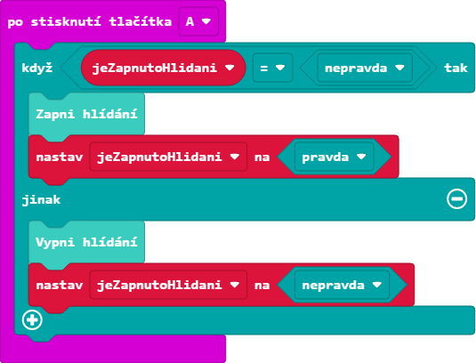**1.** Nejdříve si vytvoříme proměnnou, která v sobě bude držet stav hlídání. V tomto případě je pojmenována *jeZapnutoHlidani*. Pokud je true, hlídání je zapnuto a naopak. My chceme mít hlídání ze začátku vypnuto, takže si ji nastavíme na false. Protože je ale bool proměnná ve výchozím stavu false, nemusíme dělat nic navíc. Nyní si naprogramujeme zapínání a vypínání hlídání. Já jsem si to nastavil na tlačítko A. Pokud tedy zmáčkneme tlačítko a máme vypnuté hlídání (jeZapnutoHlidani je false), znamená to, že chceme hlídání zapnout, takže ho zapneme a proměnnou jeZapnutoHlidani na true. Pokud zmáčkneme tlačítko a proměnná jeZapnutoHlidani je true, provedeme opak.

**2.** Nyní ve smyčce „opakuj stále“ zavoláme v podmínce „když“ blok „Detekuj pohyb s tolerancí“, který vrací pravdu/nepravdu podle toho, jestli došlo k porušení hlídání (někdo pohnul s microbitem).

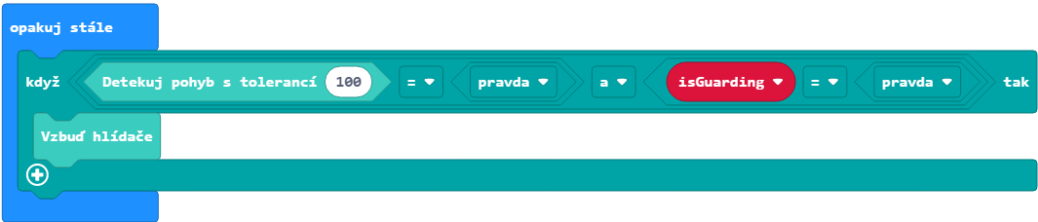Pokud k porušení došlo, zavoláme blok „Vzbuď hlídače“. V podmínce „když“ je ale také potřeba zkontrolovat, jestli je naše proměnná jeZapnutoHlidani pravdivá. Pokud není, tak nechceme nic dělat ani v případě, že by k porušení hlídání došlo (proto používáme a místo nebo).